Nom : ……………………………………….. Prénom :……………………………………………..

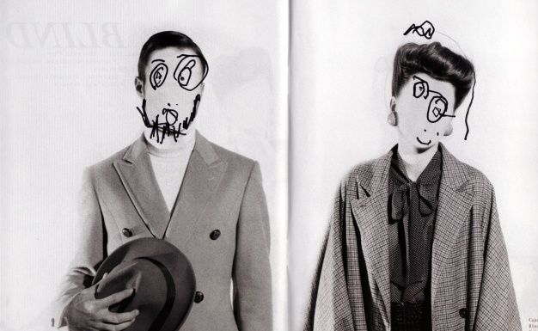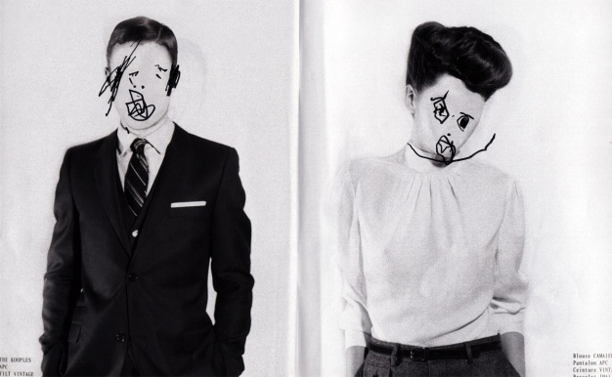

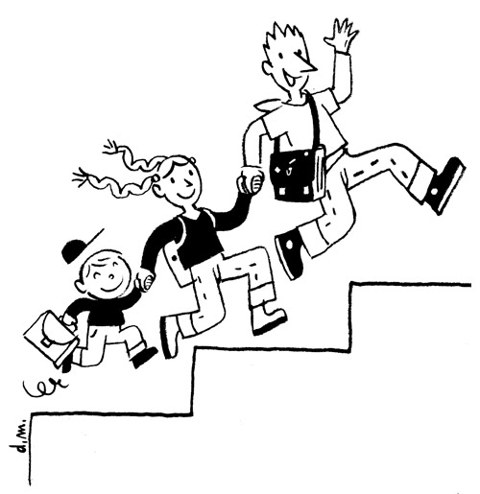

|  |  |  |
| --- | --- | --- |
| http://ecole.st.sylvestre.free.fr/images/dessin_enfant.gif  JE …  Je dis « je » en parlant de moi | 05  Je pose des questions | http://marelle.org/cdi/stsorlin/9-culture_et_loisirs/93-litterature_et_philosophie/ecole/ecole2.jpg  Je parle aux autres |
| 03  Je rapporte un événement | http://www.webedito.com/wp-content/uploads/2012/03/raconter-une-histoire.jpg  Je raconte une histoire entendue | http://3.bp.blogspot.com/__uTyTNuGYZE/TPLQ0uIo1EI/AAAAAAAABiM/go0wgpARuBM/s1600/lilo-et-stitch-lilo-raconte-une-histoire-a-stitch.gif  Je raconte avec des illustrations |
| http://aragon.lehoulme.free.fr/IMG/jpg/guernica.jpg  Je peux décrire | http://hommelibre.blog.tdg.ch/media/01/01/1529639369.jpg  Je reformule une consigne | http://educatif.net/elementaire/images-gratuites/activites-ecole-13/lever_doigt_NB.gif  J’attends mon tour |
| http://ecole.st.sylvestre.free.fr/images/dessin_enfant.gif  Parce que… …  Je justifie | http://marelle.org/cdi/stsorlin/9-culture_et_loisirs/93-litterature_et_philosophie/ecole/ecole1.jpg  Je reste dans le sujet | 02  Je nomme des objets du quotidien |
| http://nounoucreation.n.o.pic.centerblog.net/568b3012.png  Je comprends un texte lu | http://www.fiche-maternelle.com/consignes-j-entoure.jpg  Je comprends une consigne |  |

|  |  |  |  |
| --- | --- | --- | --- |
| 06  Je reconnais un livre | http://robertsexe.planethoster.org/imgs/dessins/livre_dessin.png  Je me repère dans un livre | 11  Je connais des contes | 09  Je dicte à l’adulte |
| Je connais les lettres | http://www.jeu-test-ma-memoire.com/templates/memoire/images/memory_a_imprimer/memory_a_imprimer_lettres_alphabet_zoom.jpg  Je connais l’ordre alphabétique | http://www.fiche-maternelle.com/alphabet-a-b-c-d.jpg  Je connais différentes graphies | http://www.fiche-maternelle.com/noel-syllabes.jpg  Je scande les syllabes |
| http://img.over-blog-kiwi.com/0/78/90/25/201311/ob_84a2fc7b80bc2e796235d2ac7299973a_phono.gif  Je connais des sons simples | http://img.over-blog-kiwi.com/0/78/90/25/201311/ob_84a2fc7b80bc2e796235d2ac7299973a_phono.gif  Je connais des sons complexes | Léa  Je lis mon prénom | Papa tata  moto  Je lis des mots simples |
| Lila va à l’école.  Je lis une phrase. | http://www.ac-orleans-tours.fr/uploads/RTEmagicC_texte-erreurs_01.jpg.jpg  Je lis un texte |  |  |

|  |  |  |  |
| --- | --- | --- | --- |
| Apprendre à tracer des cercles  Je réalise des cercles | Apprendre à tracer des vagues  Je réalise des vagues | http://www.fiche-maternelle.com/piste-graphique-boucle.jpg  Je réalise des boucles | Apprendre à tracer des ponts  Je réalise des ponts |
| 18  J’expérimente des gestes graphiques | **LEA**  J’écris mon prénom en script | **Léa**  J’écris mon prénom en cursive | MOTO  J’écris des mots en script |
| **Moto**  J’écris des mots en cursive | http://hisvelles.files.wordpress.com/2011/11/ecrire_nb.gif  Papa va à la plage.  Je copie une phrase. | http://hisvelles.files.wordpress.com/2011/11/ecrire_nb.gif  Il était une fois blablablablabablablaballlllllll  Llllllllllllllllllll  Je copie un texte | http://www.cndp.fr/crdp-dijon/IMG/gif_ecrire.gif  J’écris sous la dictée |
| http://www.cndp.fr/crdp-dijon/IMG/gif_ecrire.gif  Papa  J’écris des mots appris | http://www.cndp.fr/crdp-dijon/IMG/gif_ecrire.gif  J’ai des amis.  J’invente une phrase. |  |  |

|  |  |  |
| --- | --- | --- |
| http://www.fwms.ch/assets/images/Velo.gif  bicyclette  J’utilise des mots précis | http://pmcdn.priceminister.com/photo/Paour-Jean-Louis-Maternelle-Toutes-Sections-Catego-Apprendre-A-Categoriser-Livre-894627597_ML.jpg  Je range en catégories | http://ekladata.com/gUFadWD-Y_Fqqq98m9BDGsEijhA.jpg  J’utilise des contraires |
| http://ekladata.com/r1vS7Qsix3LjCDBxsQckEBg4fjs.jpg  J’utilise des mots de même sens | http://ekladata.com/arj6yAmtS0bcRk-CXYdXTGaoZ0I.png  J’utilise les familles de mots | http://ekladata.com/Z24ZSqz2Vls0UIjTDmR63fvIurk.jpg  J’utilise des homonymes |
| http://www.trousse-et-frimousse.net/wp-content/uploads/2012/02/Phrase-simple.jpg  J’identifie une phrase. | http://media-cache-ec0.pinimg.com/736x/eb/1c/64/eb1c64c47ddaa999b760f5bb0c8171da.jpg  J’identifie passé/présent/futur | http://ekladata.com/8Lis3bObeQvIQItDqB0YrQIlySA.png  J’identifie le masculin et le féminin |
| http://ekladata.com/_u8AZVOr_SrV4T7LW_yHKijL5jQ.jpg  J’identifie singulier/pluriel |  |  |

|  |  |  |
| --- | --- | --- |
| http://www.cndp.fr/crdp-dijon/IMG/png/compter-2.png  30  Je compte jusqu’à 30 | http://www.cndp.fr/crdp-dijon/IMG/png/compter-2.png  40  Je compte jusqu’à 40 | http://www.cndp.fr/crdp-dijon/IMG/png/compter-2.png  50  Je compte jusqu’à 50 |
| http://www.cndp.fr/crdp-dijon/IMG/png/compter-2.png  60  Je compte jusqu’à 60 | http://www.cndp.fr/crdp-dijon/IMG/png/compter-2.png  70  Je compte jusqu’à 70 | http://www.cndp.fr/crdp-dijon/IMG/png/compter-2.png  80  Je compte jusqu’à 80 |
| http://www.cndp.fr/crdp-dijon/IMG/png/compter-2.png  90  Je compte jusqu’à 90 | http://www.cndp.fr/crdp-dijon/IMG/png/compter-2.png  100  Je compte jusqu’à 100 | http://www.cndp.fr/crdp-dijon/IMG/png/compter-2.png  600  Je compte au-delà de 100 |
| http://clesdelaclasse.fr/wp-content/uploads/2012/09/comparer-avec-fritz-entete1-300x212.jpg  Je compare | 245  2-4-5  Je range | http://lewebpedagogique.com/monsieurmathieundlronchin/files/2013/10/chenillo1.jpg  J’encadre |
| 123 6  J’associe nombre et écriture chiffrée | http://ekladata.com/0YE7LlN3hFSJTxkJtqev2o4YB5U.png  Je distingue dizaine et unités | |  | | --- | | PAIR 4 | | IMPAIR 3 |   Je distingue pair et impair |

|  |  |  |  |
| --- | --- | --- | --- |
| http://www.crystalxp.net/forum/mesimages/327855/carre%20aliase.png  Je reconnais le carré | http://hisvelles.files.wordpress.com/2011/11/ecrire_nb.gif  http://www.psill.net/matiere/support_illustrator/III/dessin_carre.jpg  Je dessine le carré | http://pagesperso-orange.fr/maternil/travmanuel/rondsdecoupages.jpg  Je reconnais le rond | http://hisvelles.files.wordpress.com/2011/11/ecrire_nb.gif  http://tutoriel-graphique.com/images/tutoriel-gimp/tracer-cercle/cercle5.png  Je dessine le rond |
| http://t1.gstatic.com/images?q=tbn:ANd9GcSlxdu1tyH-tmTiGQ8y-U_qK8Z8B2Ip8tIJwDlvdvUbx2xRBgUu417ihXJv  Je reconnais le triangle | http://hisvelles.files.wordpress.com/2011/11/ecrire_nb.gif  http://t1.gstatic.com/images?q=tbn:ANd9GcSlxdu1tyH-tmTiGQ8y-U_qK8Z8B2Ip8tIJwDlvdvUbx2xRBgUu417ihXJv  Je dessine le triangle | http://www.academie-en-ligne.fr/Ressources/5/CA01/MEDIAS/IMAG-76021ced-00bc-459e-b17f-5b7970196121.jpg  J’utilise la règle pour tracer | http://www.fasol.fr/images_web/cahier2.jpg  Je me repère sur une page |
| http://ekladata.com/nQgh7x_koeNdnRhX3Oy0SmEGwUY.jpg  Je me repère sur un quadrillage | http://www.educastream.com/IMG/Image/nombres-decimaux-comparaison-11ab.png  Je distingue petit/grand | http://www.cndp.fr/crdp-dijon/IMG/png/lourd-leger.png  Je distingue lourd/léger | http://caledosphere.com/wp-content/uploads/2013/04/Gauche-droite.jpg  Je distingue gauche et droite |
| http://ekladata.com/MFClyZ3pOjGdgfhXke6SImEvLCs.jpg  Je lis un plan | http://jt44.free.fr/divers/devant_mini.gif  J’utilise le vocabulaire des positions | http://jean-luc.bregeon.pagesperso-orange.fr/Page%20106.gif  Je repère un alignement de 3 points |  |

|  |  |  |
| --- | --- | --- |
| http://upload.wikimedia.org/wikipedia/commons/b/b3/Euro-Banknoten_es.jpg  Je connais l’Euro | http://www.le-genie-arverne.com/UserFiles/produits/3056/zoom_jeu-de-monnaie-euros-pieces-faux-billets-jouer-a-la-marchande-commerce-petits-commercants-rendre-la-monnaie-argent-apprendre-a-compter-01.jpg  Je manipule les euros | http://e.maxicours.com/img/2/2/9/5/229504.gif  Je me repère dans la journée |
| http://profvirtuel.free.fr/elementaire/maths%20interactif/images%20heure/15h2.jpg  Je connais les heures entières | http://static1.assistancescolaire.com/11/images/10ms05i03b.png  Je connais les ½ heures | http://pedagogie.ac-toulouse.fr/col-zola-toulouse/spip/college/IMG/jpg/horloge.jpg  Je sais lire l’heure |
| http://www.jerevise.fr/wp-content/uploads/2012/04/peser-balance-roberval.png  Je compare les objets selon leur masse | http://e.maxicours.com/img/1/5/6/3/15639.gif  Je mesure en cm | http://www.ijbourgogne.com/IMG/jpg/Calendrier-2.jpg  Je suis repérée sur l’année |

|  |  |  |
| --- | --- | --- |
| http://www.momes.net/education/geometrie/modeles/tdentree.gif  Je lis des tableaux | http://www.zorgloob.com/images/GraphiqueDocs.gif  Je lis des graphiques | Résoudre un problème dans Mathématiques comprends-pas-300x252  Je résous des problèmes |

|  |  |  |  |
| --- | --- | --- | --- |
| http://us.123rf.com/400wm/400/400/steyno/steyno1012/steyno101200541/8377024-dessin--matin-ensemble.jpg  Je me repère sur la journée | http://www.fiche-maternelle.com/apprendre-jours-de-la-semaine.jpg  Je me repère sur la semaine | http://lol.net/coloriage/coloriage/mini/coloriage-octobre.jpg  Je me repère sur le mois | http://www.ijbourgogne.com/IMG/jpg/Calendrier-2.jpg  Je me repère sur l’année |
| http://www.mairie-santeny.fr/iso_album/agenda.png  Je manipule les outils de repérage du temps | http://www.prevention-maif.asso.fr/acvc/images/164/imagenb_514.jpg  Je connais quelques règles de sécurité | http://coloriage.estaticos.org/dessins/coloriage/brosse-a-dents-2.gif  Je connais quelques règles d’hygiène | http://coloriage.estaticos.org/dessins/coloriage/policier-qui-salue.gif  Je connais quelques métiers |
| http://petiteastroveutdevenirgrande.files.wordpress.com/2013/05/9f04fe34b76a24739b69bc3859e53e8e.jpg  Je me projette | http://lol.net/coloriage/coloriage/mini/coloriage-alimentation.jpg  Je connais l’alimentation | http://lalternative-togo.com/wp-content/uploads/2013/09/m%C3%A9tiers-sant%C3%A9.gif  Je sais comment prendre soin de ma santé | http://www.cndp.fr/crdp-dijon/IMG/gif_ordinateur.gif  Je commence à manipuler l’ordinateur |
| http://aurelienloriau.free.fr/sixi%E8me/geographie/espace_proche/images/wt_g_iii.gif  Je connais l’espace proche | http://www.initiadroit.com/userfiles/image/SYMBOLES%20REPULIQUE%20-%20DOSSIER%20DU%20MOIS%2016%2007%202010.jpg  Je connais quelques symboles de la République | http://medias.doublet.pro/medias/images/produits/28df3751a78c68cff1bf030e7ed6855b.jpg  Je connais quelques règles de sécurité routière |  |